Oefentoets hoofdstuk 7 Geluid

1) Beoordeel of de volgende beweringen juist zijn.
I Het frequentiebereik van het menselijke gehoor ligt tussen 20 Hz en 17 000 Hz.
II Je kunt geen geluid sturen naar de maan.

A I en II zijn juist
B Alleen I is juist
C Alleen II is juist
D I en II zijn niet juist
2) Welke stof laat geen geluid door?
A lucht
B ijzer
C het luchtledige
D water
3) Beoordeel of de volgende beweringen juist zijn.
I Op een stemvork staat 400 Hz. Als de stemvork trilt, is de trillingstijd 0,04 seconden.
II Bij dezelfde frequentie geldt: hoe groter de uitwijking van een trilling, hoe sterker zijn geluid.

A I en II zijn juist
B Alleen I is juist
C Alleen II is juist
D I en II zijn niet juist
4) Beoordeel of de volgende beweringen juist zijn.
I Als je een mp3-speler enkele uren op volle sterkte laat spelen, levert dat een flinke gehoorbeschadiging op.
II Het plaatsen van geluidsschermen langs drukke wegen, is een voorbeeld van een een maatregel bij de geluidsbron.

A I en II zijn juist
B Alleen I is juist
C Alleen II is juist
D I en II zijn niet juist
5) Hoe ontstaat geluid?
_________________________________________________________________________________
_________________________________________________________________________________
6) 3 000 Hz = ________________ kHz
7) Wat is een trilling?
_________________________________________________________________________________
_________________________________________________________________________________

8) Deze vraag gaat over een snaar die in trilling is. Vul de juiste woorden in op de lege plekken.
a) Hoe dikker de snaar, hoe _____________________ zijn frequentie.
b) Hoe langer de snaar, hoe _____________________ zijn frequentie.
c) Hoe strakker de snaar gespannen is, hoe _____________________ zijn frequentie.
d) Hoe hoger de frequentie, hoe _____________________ de toon.
9) Wat kun je met een oscilloscoop doen?
_________________________________________________________________________________
_________________________________________________________________________________
10) De snelheid van geluid door lucht is ongeveer:
A) 340 kilometer per uur
B) 340 meter per seconde
C) 3400 kilometer per uur
D) 3400 meter per seconde
11)

I

In de tekening zie je twee voorstellingen van de trilling van dezelfde stemvork.

- Welke stemvork levert het sterkste geluid? Hoe kun je dat zien?
_________________________________________________________________________________
_________________________________________________________________________________

- Wat kun je over de toonhoogte van beide geluiden zeggen? Verklaar je antwoord.
_________________________________________________________________________________
_________________________________________________________________________________

12) Een radiozender zendt uit met een frequentie van 1008 kHz.
Hoeveel trillingen per seconde zijn dat?
_________________________________________________________________________________
_________________________________________________________________________________
13) Bij het bestrijden van geluidsoverlast wordt gesproken over verschillende maatregelen.
a) Wat is het verschil tussen een maatregel bij de bron en een maatregel bij de ontvanger?
_________________________________________________________________________________
_________________________________________________________________________________
- Noem twee maatregelen tussen de geluidsbron en de ontvanger.

- ___________________________________________________________________________

- ___________________________________________________________________________

14) Bekijk het audiogram hieronder:
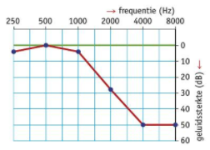
- Wat kun je zeggen over het gehoor van deze persoon en het horen van lage tonen?
_________________________________________________________________________________
_________________________________________________________________________________
- Wat kun je zeggen over het gehoor van deze persoon en het horen van hoge tonen?
_________________________________________________________________________________
_________________________________________________________________________________
15) Een horloge tikt met een frequentie van 240 trillingen per minuut.
a) Bereken de frequentie in Hz.

_________________________________________________________________________________

_________________________________________________________________________________

b) Bereken de trillingstijd.

_________________________________________________________________________________

_________________________________________________________________________________

16) a) Noem drie beroepen waarvoor je veel moet weten van geluid.

- ___________________________________________________________________________

- ___________________________________________________________________________

- ___________________________________________________________________________

b) Noem twee beroepen waarbij je gehoorbeschermers moet gebruiken om je oren te beschermen tegen te hard geluid.
- ___________________________________________________________________________

- ___________________________________________________________________________
17)

Een toongenerator wordt aangesloten op een oscilloscoop. De toongenerator wekt een trilling op. Op het scherm van de oscilloscoop ontstaat een grafische voorstelling van die trilling.

In de afbeeldingen zie je voorstellingen van verschillende trillingen.

Vergelijk de figuren a, b en c met elkaar. Wat zijn de eventuele verschillen in geluidssterkte en toonhoogte?

_________________________________________________________________________________
_________________________________________________________________________________
_________________________________________________________________________________
18) Bekijk onderstaande beelden van een oscilloscoop:
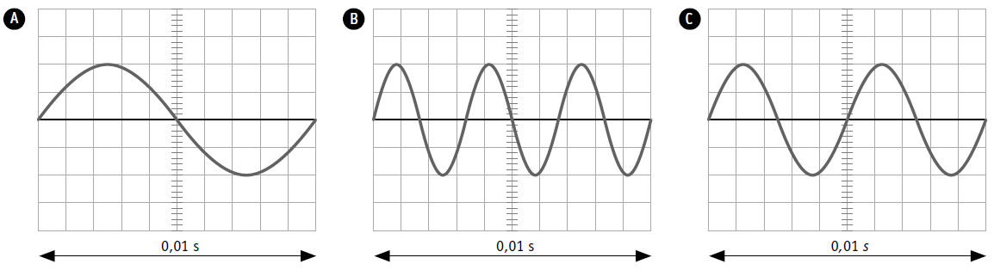

- Bereken de frequentie van afbeelding A.

_________________________________________________________________________________
_________________________________________________________________________________

- Bereken de frequentie van afbeelding B.
_________________________________________________________________________________
_________________________________________________________________________________

- Bereken de frequentie van afbeelding C.
_________________________________________________________________________________
_________________________________________________________________________________

